 | ООО «Геннлих Украина»  Моб.: +38 (067) 621 1722  Моб.: +38 (068) 595 2559  Моб.: +38 (050) 574 6108 | www.hennlich.ua  Е-mail: kazakin@hennlich.ua  Е-mail: lintech@hennlich.ua

ООО «Геннлих Украина» - изготовитель гофрозащит для станков.
Основной способ изготовления - метод термопайки синтетического материала высокой
прочности к пластиковым пластинам, формирующим каркас защиты.
Преимущества заказа гофрозащит в нашей компании:
• Индивидуальное проектирование и изготовление гофрозащит .
• Он-лайн техническая консультация специалистов ООО «Геннлих Украина».
• Средний срок изготовления гофрозащит - 10 рабочих дней.
• Доставка транспортной компанией в любой регион Украины.
ГОФРОЗАЩИТЫ. ОПРОСНЫЙ ЛИСТ.
Шаг 1. Выберите вариант исполнения гофрозащиты и укажите основные геометрические размеры (мм).
Вариант 1 | Вариант 2
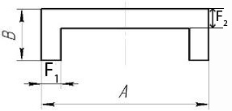 | 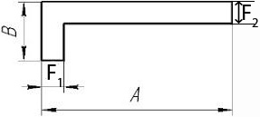 | Вариант № ___  А = _________  В = _________  С = _________  D = _________  F₁ = _________  F₂ = _________
Вариант 3 | Вариант 4
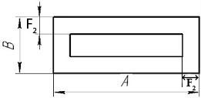 | 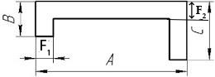
Вариант 5 | Вариант 6
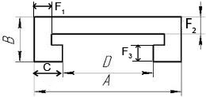 | 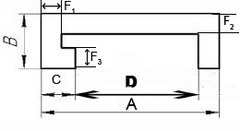
Вариант 7 | Вариант 8
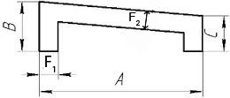 | 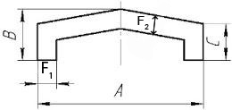
Вариант 9
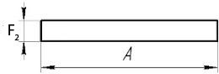

Шаг 2. Укажите ориентацию перемещения гофры в пространстве (нужное - подчеркнуть):

Горизонтально | Вертикально | Поперечно
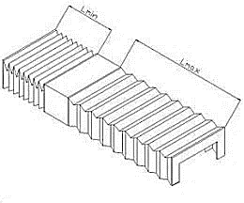 | 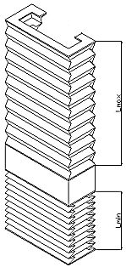 | 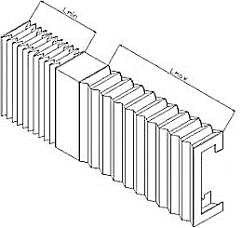
Шаг 3. Укажите минимальную ("Lmin") и максимальную "Lmax" длины гофрозащиты
"Lmin" (минимальное сжатие), мм: ___________
"Lmax" (максимальное растяжение), мм: ___________
Шаг 4. Укажите необходимость присоединительных фланцев (да/нет):____________
Шаг 5. Укажите требуемое количество гофрозащит, штук: _____________
Шаг 6. Информация об оборудовании и условиях эксплуатации гофрозащиты
Модель оборудования __________________________________________________
Тип оборудования _____________________________________________________
Условия эксплуатации:
Температура __________________________________________________________
СОЖ (да/нет) _________________________________________________________
Пыль (да/нет) _________________________________________________________
Вода (да/нет) _________________________________________________________
Сварочные брызги (да/нет) ______________________________________________
Стружка (да/нет) _______________________________________________________
Шаг 7. Информация о Заказчике (наименование организации, сайт) : ____________________________________________________________________________
Отв. исполнитель (Ф.И.О.) _____________________________________________________
Контактный(е) тел.: ___________________________________________________________
Сайт: ______________________________ Е-mail: __________________________________
Шаг 8. Заполненный опросный лист направить в адрес: kazakin@hennlich.ua, lintech@hennlich.ua
Эдуард Казакин, менеджер отдел LIN-TECH
Моб.: +38 (067) 621 1722
Моб.: +38 (050) 574 6108

